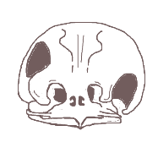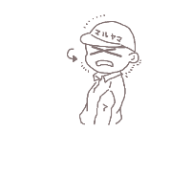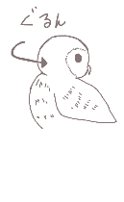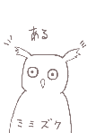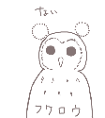

フクロウのあたまのほね

みみのあな

※ヒトは60～70度くらい

**③**

こたえ

フクロウのののはににずれています。

これによってやさ、までることができるようです。（動物園だより167号）

**でどうなっているでしょう？**

**5**

**のにれたフクロウののは**

①にずれている　②じにある

③にずれている

フクロウとミミズクのいは（のようにえる）があるかないかです。がないのがフクロウですが、シマフクロウのようにをもつフクロウもにいます。（動物園だより167号）

**4**

**フクロウとミミズクのちがいは？**

①　のきさ　　②があるかないか

③　のがあるかないか

エゾフクロウはいをしています。フクロウはくをることがで、のでもをしっかりとつけることができます。（動物園だより167号）

こたえ

**3**

**エゾフクロウのは？**

1. ②オレンジ　　③

エゾフクロウもめて、フクロウはです。

ネズミなどのや、カエルなどのもべます。（動物園だより167号）

**2**

**エゾフクロウのは？**

1. ②　 ③

エゾフクロウはにするフクロウので、ることができます。（動物園だより167号）

**エゾフクロウはどのにに**

**1**

**いるでしょう？**

①だけ　②だけ　③1

**②**

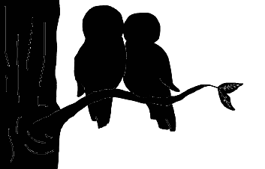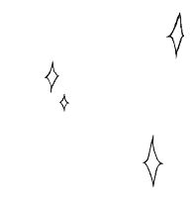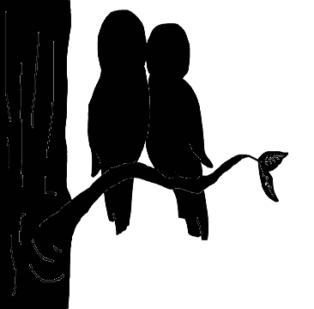

はのでのです。エゾフクロウはHokkaido Ural Owlといいます。①はシマフクロウので、②はシロフクロウのです。

Owlにはフクロウというがあります。（動物紹介）

ではエゾフクロウとシロフクロウをしています（シマフクロウは）。のフクロウのはどんなをしているのか、ぜひべてみてね。

アオハズク、トラフズク、コミミズク、コノハズク

オオコノハズク、キンメフクロウ、ワシミミズク

**こたえ**

**でられるフクロウのは10います。**

**9**

**エゾフクロウ、シロフクロウ、シマフクロウのは？**

こたえ

**③**

**フクロウがぶときにバサバサとをたない**

**7**

**のはというのがギザギザしているから？**

フクロウのはに270までかすことができるといわれています。これは、ヒトののは7なのにし、フクロウののは14といからです。

（動物園だより167号）

こたえ

**6**

**フクロウのはまでかせる？**

1. 180　②　270　③　360

とはがぶためになです。

フクロウはこののがギザギザにかれているため、ばたいたにはそこからがけるのでがちません。（動物園だより167号）

**こたえ**

風切羽（かざきりばね）

**8**

**エゾフクロウのは？**

①Blakiston’s Fish Owl 　② Snowy　Owl

③ Hokkaido Ural Owl

**②**

**③**

マルヤマン（円谷　満）

**なまえ**

こたえ

**～問題に答えて君もシークイン～**

**フクロウ**

こたえ

こたえ